Dokumentation PWA

Prjokektgång
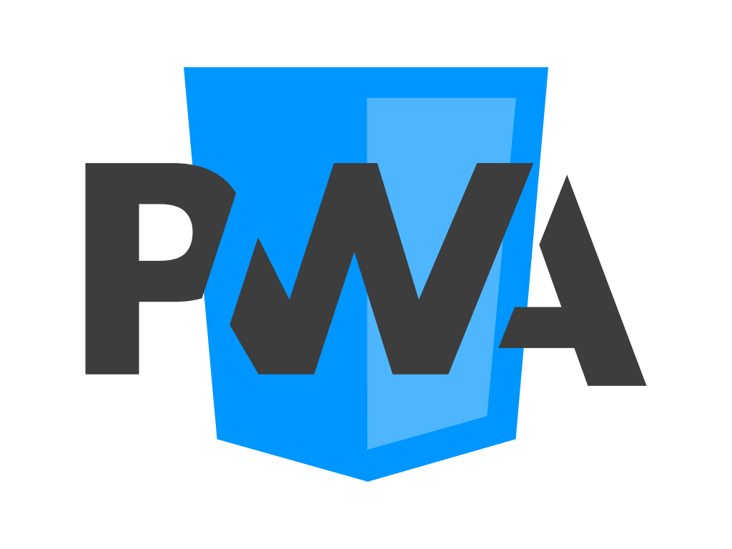

Vi fick i uppgift att skapa en så kallad ”PWA” tillsammans med eleverna i årskurs 3 på nösnäsgymnasiets IT-utbildning. Vi skall i denna uppgift göra allt från deras logotyp till att skapa Wireframes och liknande för deras nya PWA. Till att börja med så fick vi som ansvariga för denna PWA, information kring vad en PWA är och hur vi skall gå tillväga för att få ett fungerande samt stimulerande resultat.

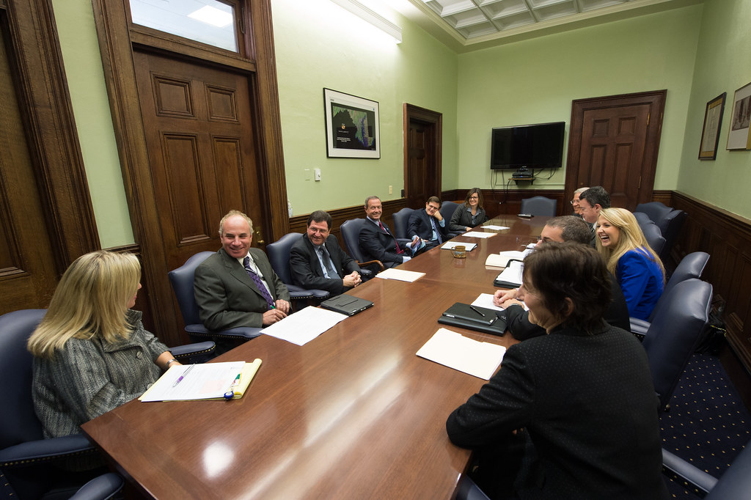
Ett möte hålls med alla gruppmedlemmar. Här får medlemmarna lära känna varandra mer och vi diskuterar hur man skall gå tillväga i deras UF-företag. Där framkom bland annat deras affärsidé kring att sälja webbsidor till andra UF-företag. Till oss som skulle skapa en ”Progressive Web App” så fick vi några idéer kring vad våra kunder hade i tanke med deras egna sida och vad för funktioner som skall finnas.

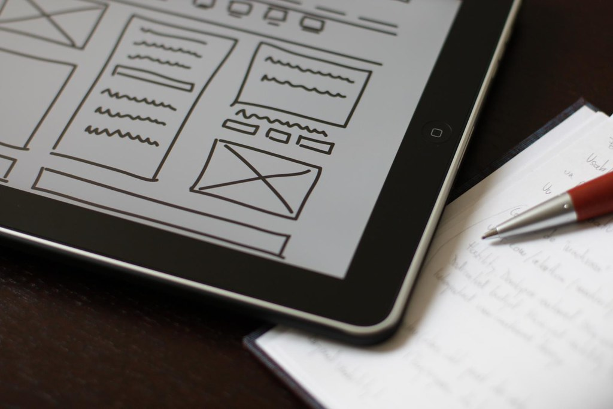
Efter det givande samtalet med gruppens medlemmar så börjades det byggas på företagets tänkta grafiska profil. Här skapades flera Wireframes som är den grundläggande layout som ska användas på sidan, färgscheman samt logotyper. Dessa skickades sedan till företaget för val och respons för vidareutveckling.

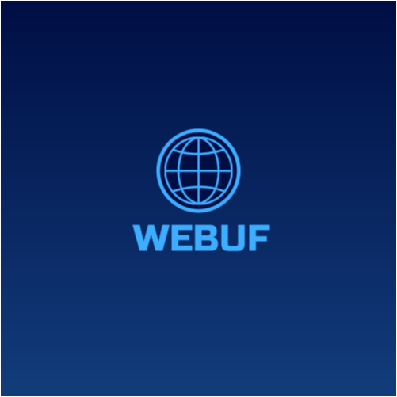

Efter två veckor så kommer den efterlängtade responsen och det visar sig att företaget har en logotyp som man vill använda, efter denna information så fick tillverkarna av denna PWA tänka om smått då färgschemat inte alls fungerade med det man skickat in för respons 2 veckor tidigare. Detta fick eftertänkas och färgschemat ändrades därefter.

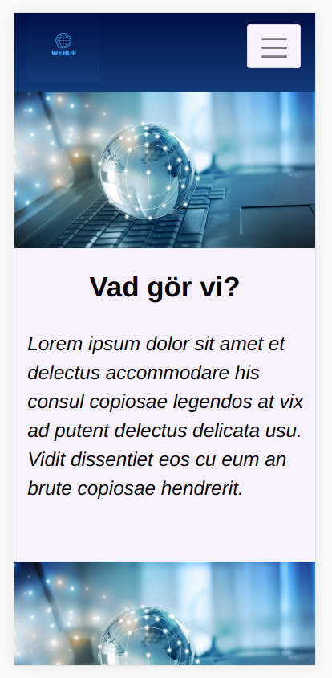

Efter en lång väntan så kunde bygget tillslut påbörjas och HTML- och CSS-kod kunde påbörja skrivas. Detta var den del av projektet som vart mest utmanande då en sida skall vara användarvänlig, fungera på alla enheter och ha en karaktär som är inbjudande. Denna del av projektet tog veckor att slutföra och se till att sidan fungerade på rätt sätt var utmanande.
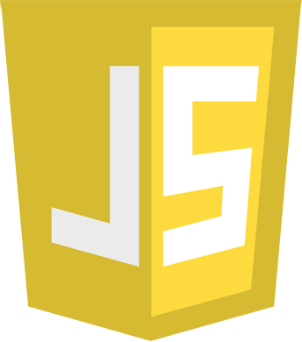
När väl sidan fungerade och såg ut som tänkt så börjades nästa utmaning nämligen att göra om sidan till en som tidigare nämnt PWA (Progressive Web App). Detta gjordes genom att skapa ett så kallat manifest där mycket information anges om sidan. Sedan var det dags att registrera en så kallad ”Serviceworker” som utför delar av javascript-kod för att få till exempel användaren att
ladda ner applikationen genom webben om så önskas (OBS, fungerar ej på iOS).

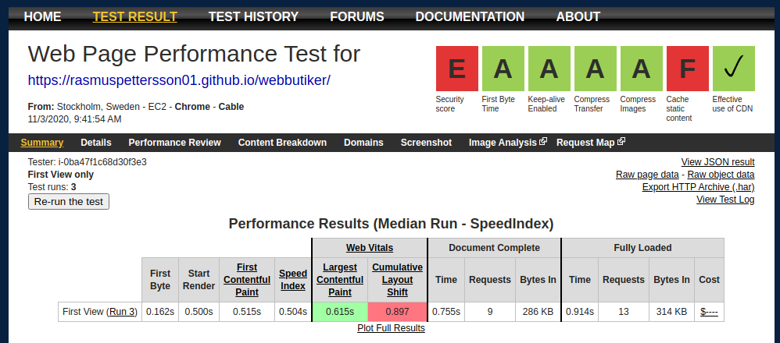

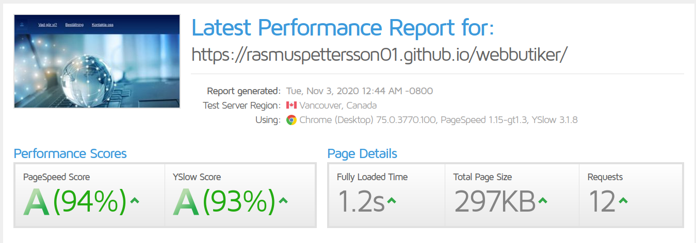
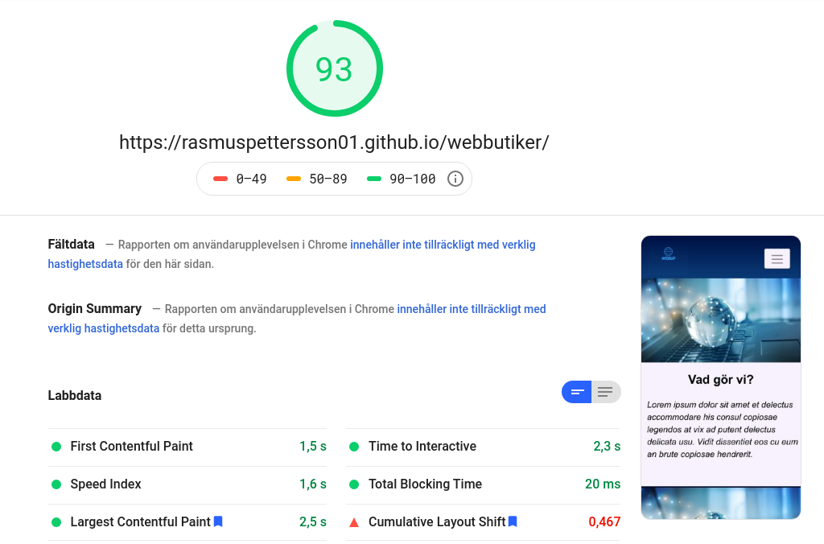
Efter att man fått denna PWA att fungera enligt planerat så kunde man påbörja de användartester man ville genomföra. Man testade användarvänlighet (Accesability), hastighetstester samt tester enligt standarder som exempelvis W3C Unicorn. Testerna visade övervägande goda resultat och det man fick varningar var sådant som inte fanns med som bör finnas med i HTML och liknande men inget absolut krav i webbsidan. Utöver detta test så gjordes ju även hastigheter, här fick denna PWA högsta betyg i princip alla undersökningar som bilder till höger visar. Testerna var enligt skaparna bra och ansåg att det inte behövdes göras några stora förändringar eller liknande för tillfälet.
Slutgiltig design och skissar

Logotyp:


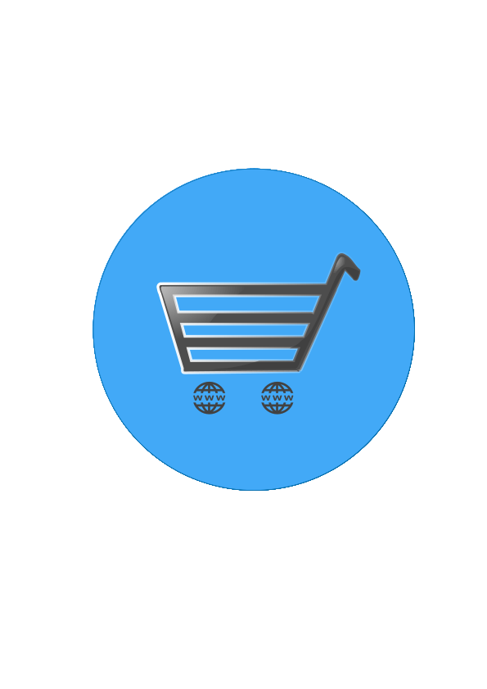

Wireframe:
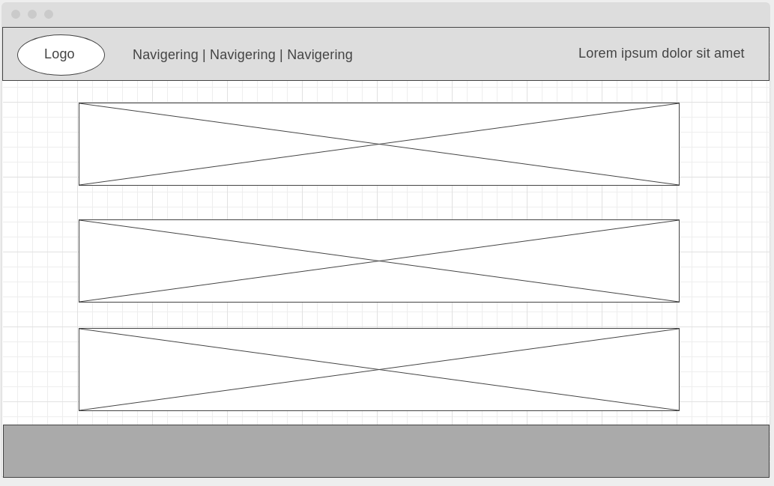

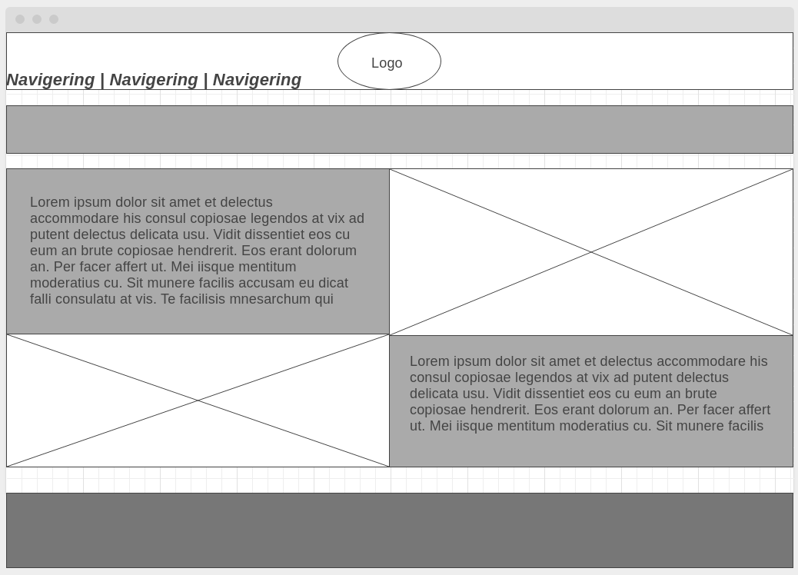
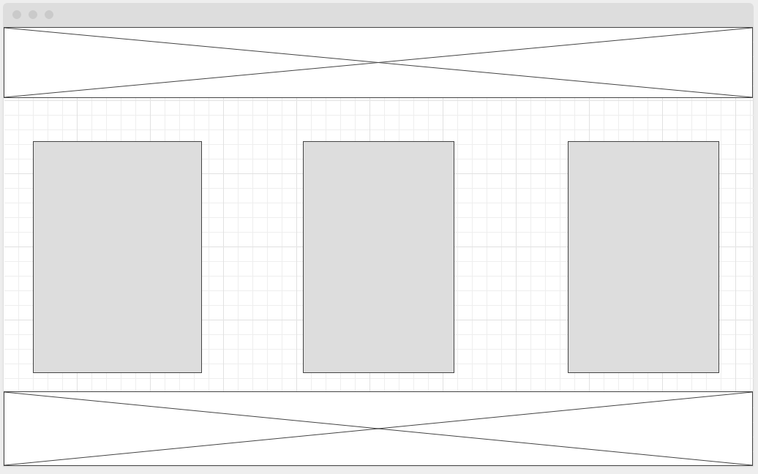

Färgschema:

